Пугачева Любовь Александровна
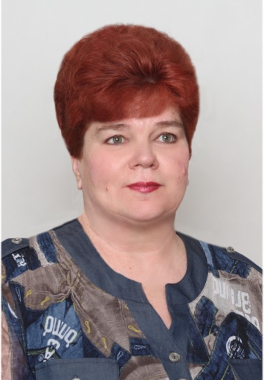
Пугачева Любовь Александровна родилась 28 февраля 1952 года в деревне Березино Руднянского района Смоленской области.
В 1959 году поступила в 1 класс Березинской начальной школы. После окончания Руднянской средней школы № 1 в 1969 году Любовь Александровна работает рабочей на молочно-консервном комбинате г. Рудня.
Отработав год, поступила в Витебский государственный педагогический институт на факультет «Педагогика и методика начального обучения». На протяжении четырех лет обучения в институте была секретарем комсомольской организации группы.
В 1974 году Любовь Александровна, успешно окончив институт, принята методистом начальных сельских школ Руднянского РОНО.
С августа 1975 года Пугачева Любовь Александровна переведена на должность учителя начальных классов в Березинскую начальную школу.
С 15 августа 1977 года по 31 августа 2012 года являлась бессменным ее руководителем.
За успехи в труде Любовь Александровна имеет множество благодарностей от руководства Руднянского отдела образования, Администрации муниципального образования Руднянский район Смоленской области.
В 1978 году, 1983 году, 1992 году, 2002 году она была награждена Почетными грамотами районного отдела образования.
В 2002 году — Почетной грамотой муниципального образования Руднянский район Смоленской области.
В 1980 году — Почетной грамотой Смоленского областного отдела народного образования.
За активное участие и достигнутые успехи во Всероссийском смотре-конкурсе по самодеятельному строительству, реконструкции и благоустройству школьных спортивных баз, посвященному ХХII Олимпийским играм 1980 года, награждена Почетной грамотой Министерства просвещения РСФСР.
В 1983 году приказом Министерства просвещения РСФСР ей присвоено звание «Старший учитель».
В 1989 году награждена значком «Отличник народного просвещения».
В 2004 году присвоено почетное звание «Заслуженный учитель Российской Федерации».
На протяжении своего трудового пути Любовь Александровна ведет общественную деятельность. С 2005 года она является депутатом Совета депутатов Казимировского сельского поселения Руднянского района.
Пугачева Любовь Александровна — замужем, имеет двоих детей.
В настоящее время продолжает работать в Муниципальном бюджетном образовательном учреждении Березинской начальной школе-детском саду в должности воспитателя.

